# Relazione Tecnica – Sistema Supermercato

Autore: Guarino Andrea – Classe 5AI

Data: 15/10/2025

Versione: 1.0

Il sistema di vendita online che realizzerò includerà tutti i cataloghi, organizzati per tipologia di merce, relativi ai prodotti effettivamente disponibili nel negozio fisico. Gli utenti potranno consultare liberamente i cataloghi, ma per aggiungere prodotti al carrello e completare gli acquisti sarà necessario registrarsi al sistema.

Durante la registrazione, l’utente dovrà fornire nome, cognome, data e luogo di nascita, oltre a un indirizzo email valido. Per gli utenti over 75 sarà inoltre possibile inserire l’indirizzo di residenza, al fine di usufruire del servizio dedicato di consegna a domicilio. Al termine della registrazione, l’utente riceverà tramite email delle credenziali temporanee, valide per 24 ore, che consentiranno il primo accesso alla piattaforma. Al primo login, sarà richiesto di impostare una nuova password personale conforme agli standard di sicurezza vigenti, ovvero di almeno 8 caratteri, contenente lettere maiuscole, minuscole e almeno un carattere speciale.

Ogni utente registrato avrà la possibilità di gestire il proprio account, in modo da poter modificare all’occorrenza i dati del proprio account.

Per ogni acquisto effettuato dagli utenti registrati sarà necessario indicare un orario di ritiro, così da permettere la preparazione tempestiva degli ordini e risolvere il problema della deperibilità di alcuni prodotti. Infatti, la selezione dei prodotti da parte del personale addetto avverrà 10 minuti prima dell’orario di ritiro previsto, garantendo così la freschezza e la qualità dei prodotti.

Il pagamento degli ordini sarà effettuato al momento del ritiro tramite sistema bancario per gli utenti registrati, mentre per gli utenti over 75 il pagamento avverrà al momento della consegna, utilizzando il medesimo sistema bancario.

La spedizione degli ordini, riservata esclusivamente agli utenti over 75, sarà affidata a un servizio esterno che garantisce la consegna entro 8 ore dall’emissione dell’ordine.

Il sistema sarà gestito da un amministratore, le cui credenziali saranno fornite da me, con il compito di aggiornare, inserire ed eliminare i prodotti presenti nel catalogo.

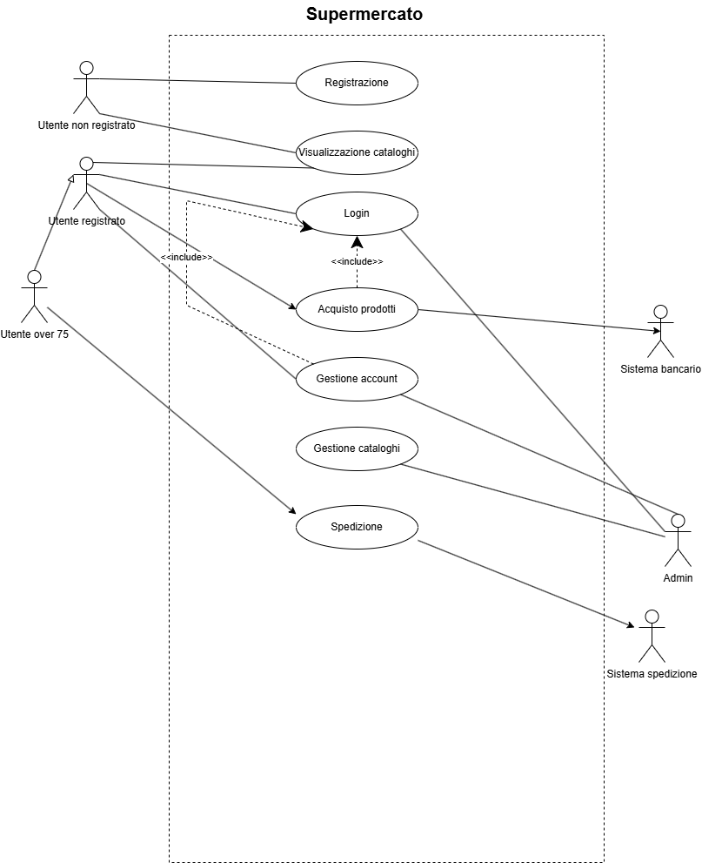

|  |  |
| --- | --- |
| **Nome del caso d’uso** | ACQUISTO PRODOTTI |
| **Descrizione** | Permette all’ utente registrato di acquistare i prodotti disponibili nei cataloghi aggiunti al carrello |
| **Scopo** | Acquisto dei prodotti |
| **Attori** | Utente registrato, utente over 75, sistema bancario |
| **Attore primario** | Utente registrato |
| **Use Case d’extend** | Niente |
| **Scenario principale** | Utente registrato vuole effettuare un acquisto |
|  **Entry condition (precondizione):**   **Flusso di Eventi:**   **Exit condition (postcondizione):** |  |
| **Scenari alternativi** | Utente over 75 vuole effettuare un acquisto |

|  |  |
| --- | --- |
|  **Entry condition (precondizione):**   **Flusso di Eventi:**   **Exit condition (postcondizione):**   **Exit condition (postcondizione):** | L’utente registrato deve aver fatto il login all’interno del sistema  1)L’utente registrato visita i cataloghi e posiziona i prodotti di suo interesse nel carrello  2)Il cliente registrato clicca sul pulsante per completare l’ordine  3) All’ utente registrato verranno chieste le seguenti informazioni:   * Orario di ritiro   4) L’utente registrato si presenta in loco per ritirare l’ordine e pagherà utilizzando il sistema bancario adottato, che prevede pagamento con carte di credito/debito oppure contanti  Conferma di avvenuto pagamento da parte del sistema bancario |

|  |  |
| --- | --- |
|  **Entry condition (precondizione):**   **Flusso di Eventi:**   **Exit condition (postcondizione):**   **Exit condition (postcondizione):** | L’utente over 75 deve aver fatto il login all’interno del sistema  1)L’utente over 75 visita i cataloghi e posiziona i prodotti di suo interesse nel carrello  2)Il cliente over 75 clicca sul pulsante per completare  3) L’utente over 75 riceve l’ordine all’indirizzo indicato nella fase di registrazione e pagherà utilizzando il sistema bancario adottato al momento della consegna, che prevede pagamento con carte di credito/debito oppure contanti  Conferma di avvenuto pagamento da parte del sistema bancario |

|  |  |
| --- | --- |
|  **Flussi alternativi:**   **Eccezioni:** | Niente   1. L’utente registrato/over 75 non effettua il pagamento 2. L’ordine non viene ritirato 3. Il metodo di pagamento non è valido o rifiutato |
| **Requisiti Speciali:** | Il sistema deve fornire rapidamente l’elaborazione del pagamento |
| **Extension Points:** | Niente |
| **Frequenza stimata di utilizzo:** | 100 utenti registrati al minuto |
| **Criticità:** | Server reattivi con servizio di pagamento rapido ed efficiente pronto a gestire pagamenti simultanei |

|  |  |
| --- | --- |
| **Nome del caso d’uso** | REGISTRAZIONE |
| **Descrizione** | Registrazione utente non registrato |
| **Scopo** | Creare un account per utente non registrato |
| **Attori** | Utente non registrato |
| **Attore primario** | Utente non registrato |
| **Use Case d’extend** | Niente |
| **Scenario principale** | Utente non registrato si registra |
|  **Entry condition (precondizione):**   **Flusso di Eventi:**   **Exit condition (postcondizione):**   **Exit condition (postcondizione):** | L’utente non registrato deve non essere registrato nel sistema  1)L’utente non registrato visita il sistema e clicca sul bottone per registrarsi  2)L’utente non registrato inserisce i seguenti dati richiesti:   * Nome * Cognome * Data di nascita * Luogo di nascita * Indirizzo di residenza (se l’età calcolata è over 75) * Email   3) All’utente non registrato giunge tramite email una mail contenente le credenziali temporanee che avranno validità 24 ore. Quando l’utente effettuerà il primo accesso in questo lasso di tempo imposterà la sua password con la quale accederà al sistema  Il primo accesso con le credenziali ricevute nella mail indicata |
| **Scenari alternativi** | Niente |
|  **Flussi alternativi:**   **Eccezioni:** | Niente   1. L’utente non registrato non effettua il primo login 2. Scade il termine di validità delle credenziali temporanee 3. La email inserita non è valida |
| **Requisiti Speciali:** | Il sistema deve fornire rapidamente l’email con le credenziali |
| **Extension Points:** | Niente |
| **Frequenza stimata di utilizzo:** | 1000 utenti NON registrati al minuto |
| **Criticità:** | Server reattivi con servizio email rapido ed efficiente |